Министерство образования и науки Республики Бурятия
Управление образования МО «Северо – Байкальский район»
МБДОУ ДЕТСКИЙ САД «СКАЗКА»

671710 Республика Бурятия
п. Нижнеангарск, ул. Озёрная, 1
Тел. 43-676
e-meil:ckari12777@mail.ru

Отчет о проведении «Месячника безопасности»

В соответствии с Приказом от Управления образования от 16 августа 2017г. №137 о проведении «Месячника безопасности » в образовательных организациях Северо-Байкальского района. В связи с началом нового учебного года, в целях повышения антитеррористической защищенности, пожарной безопасности образовательных учреждений Северо -Байкальского района, профилактики детского дорожно-транспортного травматизма воспитанников. В соответствии с разработанным в детском саду планом месячника безопасности детей, мероприятия строились по нескольким направлениям:
- по направлению дорожной безопасности воспитанников, их родителей, а также сотрудников детского сада;
- по направлению пожарной безопасности воспитанников, их родителей, а также сотрудников детского сада;
- по направлению антитеррористической безопасности, электробезопасности воспитанников в детском саду и за его пределами.
31августа 2017года с персоналом детского сада был проведен инструктаж:
- по технике безопасности при организации непосредственно – образовательной деятельности с воспитанниками;
– по охране жизни и здоровья воспитанников на прогулочных площадках, во время игр и труда в осенний период;
– по профилактике детского травматизма.
В течение сентября месяца велась работа по следующим лексическим темам:
- итоговым мероприятием тематической недели «Знай и выполняй правила дорожного движения», в период с 01.09 2017года по 05.09. 2017 года был проведен досуг «Азбука пешехода».
- с 08.09 2014 года по 12.09. 2014 года прошла тематическая неделя под девизом «Спички детям не игрушка», итоговым мероприятием был организован конкурс стихов «О пожаре и пожарниках».
- итоговым мероприятием тематической недели «Безопасность на улице и в транспорте», в период с 22.09.2017 года по 30.09.2017 года стала выставка работ воспитанников «Что о безопасности узнали – всё в рисунках рассказали».
- 07.09.2017г. проведена встреча с 12 –ым Северобайкальским отрядом ГПС, где дети ознакомились с пожарными атрибутами.
15 сентября проведены учебно -тренировочные занятия по эвакуации воспитанников и сотрудников детского сада и правильной эксплуатации первичных средств пожаротушения.
В течение всего месяца были проведены разнообразные формы профилактической работы:
- ежедневно с воспитанниками всех возрастных групп проводилось: чтение художественной литературы: «Кошкин дом» С.Маршак, «Как неразлучные друзья дом охраняли», «Как неразлучные друзья в воде не тонули» А. Иванов, "Пожарные собаки Л. Толстой, «Айболит» К. Чуковский, «Чудесные таблетки» С.Михайлов и др; рассматривание иллюстраций то теме: «Будь осторожен», отгадывание загадок на тему: «В мире опасных предметов»; проведение дидактических и подвижных игр по ОБЖ, такие как: «Съедобное – несъедобное», «Как избежать неприятностей?», «Самый ловкий пожарный», «Назови правильно части тела», «Горит - не горит», «Закончи историю» и многие другие;
- с воспитанниками средней и старшей групп провели цикл бесед: «Ребенок и другие люди» - как оградить ребенка от доверия к чужим людям, «Пожар в доме», «Дома я один остался….», «Правила действия в случае чрезвычайной ситуации», «Все о здоровье», «Правила поведения в детском саду»;
- для родителей воспитанников были оформлены родительские уголки в каждой возрастной группе по пожарной и антитеррористической безопасности, по электобезопасности.
В утренние и вечерние отрезки времени воспитанники совместно с воспитателями рассматривали иллюстраций по тематике месячника, читали художественные произведения, играли в настольные, словесные и подвижные игры. В старших группах с интересом проходили обсуждения различных ситуаций: как бы они повели себя в сложившихся обстоятельствах. Закрепили знания воспитанники в сюжетно-ролевых играх, организованные воспитателями во всех возрастных группах.
Наш детский сад оснащен современными системами безопасности и оборудованием, бесперебойное функционирование которых обеспечивают специалисты обслуживающих организаций. В целях соблюдения антитеррористической безопасности в нашем детском саду имеется сигнал тревожной кнопки, видеонаблюдение, речевой сигнал оповещения. Мы уверены, что работа, систематически проводимая с воспитанниками, дала положительный результат. И новый учебный год, будет безопасным.

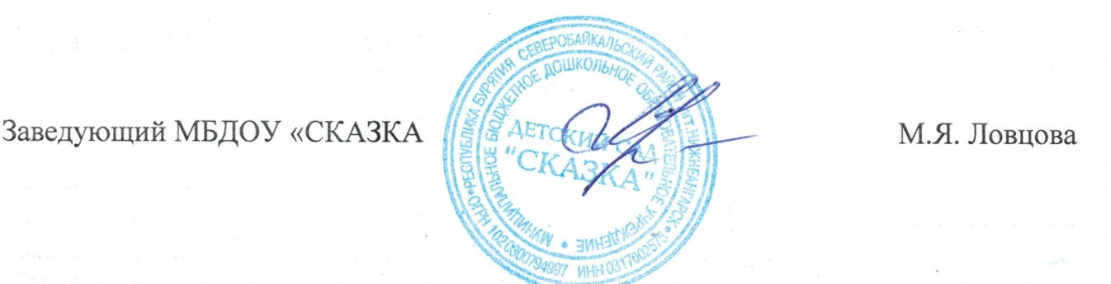

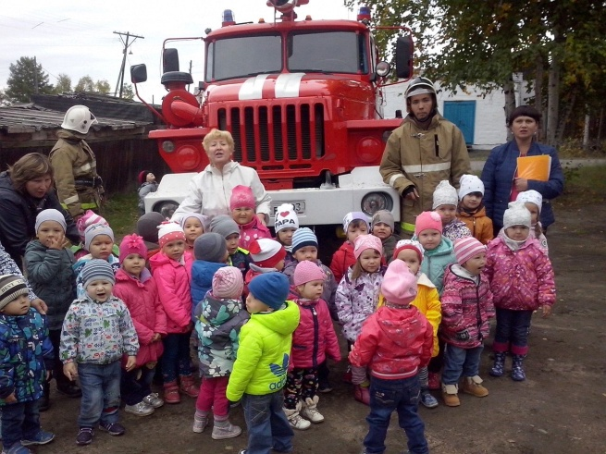 | 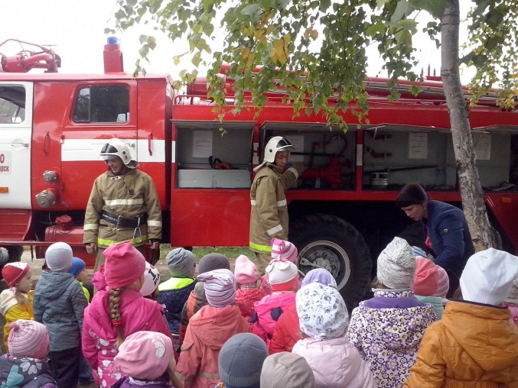
встреча с пожарными
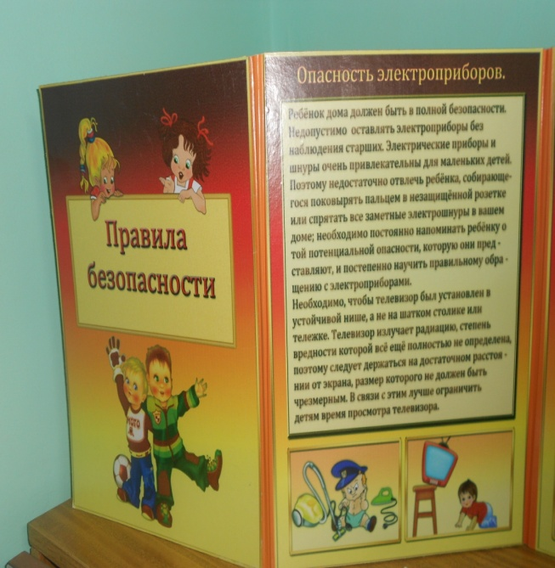 | 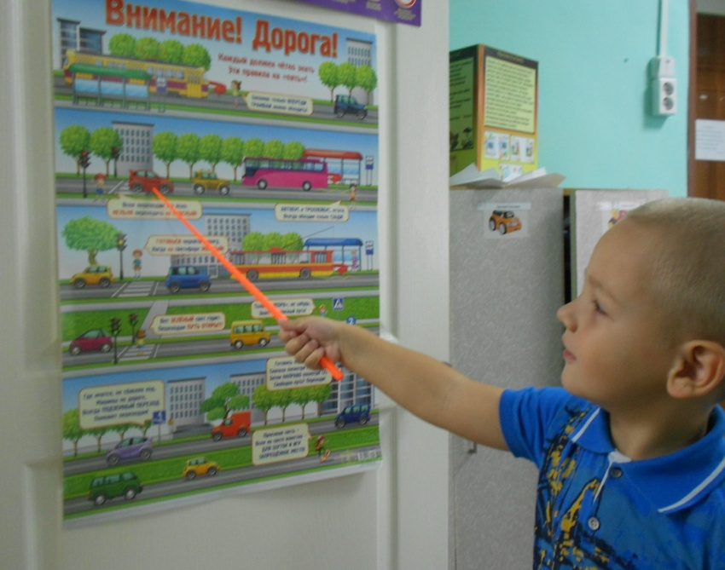
ПДД,электробезопасность
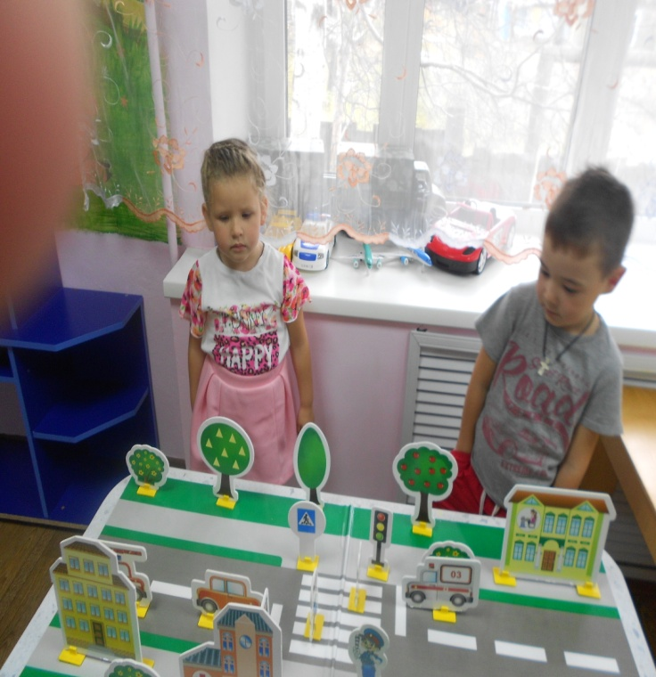 | 